Карбонил-дикетонаты технеция (I)
Кочергина А.Р.^{1,2,3}, Мирославов А.Е.^{1,2,3}, Сидоренко Г.В.¹, Гуржий В.В.²,
Сахоненкова А.П.^{1,2,3}, Тюпина М.Ю.^{1,2,3}
Инженер 1 категории
¹Радиевый институт им. В.Г. Хлопина, Санкт-Петербург, Россия
²Санкт-Петербургский государственный университет, Институт химии, Санкт-Петербург, Россия
³Озерский технологический институт – филиал НИЯУ МИФИ, Озерск, Россия
E-mail: kocherginaar@khlopin.ru
В последнее время система дикетонат-фосфин активно изучается для введения технециевой метки с органическую молекулу [1, 2]. Наиболее распространенными для этой цели системами являются acac-PPh₃, acac-PPh₂Cy, acac-PCy₂, hfa-PPh₃. Наши предварительные исследования показали, что в данных системах могут образовываться побочные продукты, в частности, дикарбонильные комплексы.
Целью работы является выяснить, в какой степени образование дикарбонильных комплексов зависит от донорных свойств дикетонатного лиганда. Для этого были изучены системы: acac-PPh₃, acac-Py, acac-Imd, hfa-PPh₃, hfa-Py, hfa-Imd. В качестве сильнодонорного дикетонатного лиганда выступает ацетилацетон (acac), слабодонорного – гексафторацетилацетон (hfa).
Установлено, что в системе acac-PPh₃ наблюдается образование смеси дикарбонильного и [2+1] комплексов даже при эквимолярном соотношении компонентов. Когда же вместо ацетилацетона используем гексафторацетилацетон, наблюдаем образование [2+1] комплекса. При переходе к медицинскому технецию, в случае использования монодентатного лиганда с ярко выраженными π-акцепторными свойствами, ожидается образование смеси продуктов, что недопустимо для медицинского применения (Рис.1).
B
A
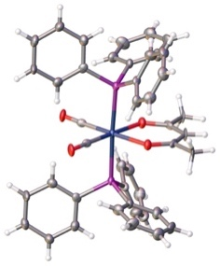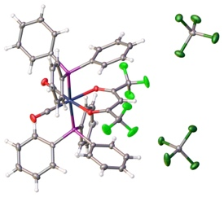
Рис. 1. Структура кристалла A Tc(CO)₂(acac)(PPh₃)₂; B Tc(CO)₂(hfa)(PPh₃)₂
Если заменить монодентатный лиганд на лиганд со слабовыраженными π-акцепторными свойствами либо чистыми δ-донорными свойсвами (Py, Imd), то образование дикарбонильных комплексов технеция не наблюдается (Рис.2).
A
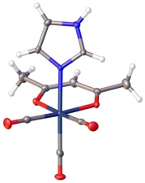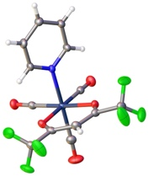
B
Рис. 2. Структура кристалла A Tc(CO)₃(acac)(Imd); B Tc(CO)₃(hfa)(Py)
Таким образом, при изучении дикетонатных лигандов в рамках [2+1] подхода для введения технециевой метки в виде трикарбонильного фракгмента в органическую молекулу в качестве монодентатного необходимо использовать лиганды со слабовыраженными π-акцепторными свойствами либо чистыми δ-донорными свойствами.
Работа выполнена за счет гранта Российского научного фонда № 22-13-00057.
Литература
1. Manicum, A.-L., Alexander, O., Schutte-Smith, M. Synthesis, characterization and substitution reaction of fas-[Re(O,O,-bid)(CO)3(P)] complexes, using «2+1» mixed ligand model// Journal of Molecular Structure. 2020. 127953.
2. Triantis, C., Tsotakos. Synthesis and Characterization of fac-[M(CO)₃(P)(OO)] and cis-trans-[M(CO)₂(P)₂(OO)] Complexes (M = Re, ^{99m}Tc) with Acetylacetone and Curcumin as OO Donor Bidentate Ligands// Inorganic Chemistry. 2013. Vol. 52(22). P. 12995–13003.

